台州学院微格教室建设项目的公开招标需求

一、招标项目一览表
本次招标共 1 个标段，具体内容如下表：
标段号 | 项目名称 | 规格型号 | 数量 | 单位 | 预算（万元） | 交货期  （合同签订后几天内） | 交货地点
01 | 微格教室建设 | 详见技术需求 | 1 | 批 | 93.8705 | 45日历天 | 台州学院

微格教室建设设备清单
序号 | 设备名称 | 规格型号 | 数量 | 单位 | 备注
1 | 微格管理控制服务器 | 详见技术需求 | 1 | 台
2 | 拼接屏 | 详见技术需求 | 4 | 块
3 | 高清音视频切换矩阵 | 详见技术需求 | 1 | 台
4 | 教学电脑 | 详见技术需求 | 1 | 台
5 | 存储服务器 | 详见技术需求 | 1 | 台
6 | 微格教学训练管理平台服务器 | 详见技术需求 | 1 | 台
7 | 对讲控制器 | 详见技术需求 | 1 | 件
8 | 功放 | 详见技术需求 | 1 | 台
9 | 话筒 | 详见技术需求 | 1 | 只
10 | 音箱 | 详见技术需求 | 2 | 只
11 | 24口交换机 | 详见技术需求 | 2 | 台
12 | UPS | 详见技术需求 | 1 | 套
13 | 服务器机柜 | 详见技术需求 | 1 | 只
14 | 微格录制计算机 | 详见技术需求 | 4+6 | 台
15 | 高清音视频采集卡 | 详见技术需求 | 4+6 | 块
16 | 高灵敏拾音系统 | 详见技术需求 | 4+6 | 套
17 | 高清网络摄像机 | 详见技术需求 | 8+12 | 台
18 | 交互智能平板 | 详见技术需求 | 4 | 台
19 | 8口交换机 | 详见技术需求 | 4+6 | 台
20 | 黑板 | 详见技术需求 | 4 | 套
21 | 空调3P | 详见技术需求 | 1 | 台
22 | 空调2P | 详见技术需求 | 4 | 台
23 | 操作台 | 详见技术需求 | 1 | 套
24 | 办公椅 | 详见技术需求 | 3 | 把
25 | 文件柜 | 详见技术需求 | 1 | 只
26 | 钢木讲台 | 详见技术需求 | 4 | 套
27 | 培训椅 | 详见技术需求 | 30 | 把
28 | 拼接桌椅 | 详见技术需求 | 24 | 套
29 | 微格教学训练管理平台 | 详见技术需求 | 1 | 套
30 | 微格实时录制软件 | 详见技术需求 | 4+6 | 套
31 | 微格录像控制平台 | 详见技术需求 | 1 | 套
32 | 椒江校区微格教室装修工程 | 详见技术需求 | 5 | 间
33 | 临海校区微格教室配套工程 | 详见技术需求 | 1 | 项

二、技术需求
1、微格管理控制服务器
序号 | 指标项目 |  | 技术参数
1 | 品牌 |  | 自主研发和生产，非OEM。要求与高清音视频切换矩阵同一品牌，以便于系统集成。
2 | 外型 |  | 机架式，≥4U，配≥21寸显示器。
3 | 处理器 |  | 动态加速频率≥4.6GHZ、6核。
4 | 内存 |  | DDR4 2400HZ三级缓存12MB 支持64G内存。本次配置≥16GB。
5 | 存储 |  | 硬盘≥128GSSD+10TB 7200 RPM SATA硬盘。8个内置SATA接口，1个外置eSATA接口。满足微格教室所有高清摄像机30天*24小时录像存储。
6 | 显卡 |  | 独立显卡，显存≥2GB。
7 | 插槽 |  | 4个DDR4 DIMM插槽，1个PCI Express x16，2个PCI Express x1，2个PCI Express x4，1个PCI 插槽。
8 | 网卡 |  | 2个RJ45 10/100/1000Mbps自适应以太网口。
9 | 接口 |  | 1个RS-232串口，≥8个USB接口（至少6个USB 3.0接口）
10 | 操作系统 |  | 支持Microsoft Windows Server 2008/2012 SP2，x86/x64（x64含Hyper-VTM）Microsoft Windows Server 2008/2012 R2，x64，Microsoft Windows 7/ Windows10， Linux
11 | 电源 |  | ≥500W
12 | 应用性 | 网络还原功能 | 硬盘还原、网络同传功能、IP 地址独立功能，支持断电续传功能，同传未结束前断电或断点后均可继续同传终端端口锁定功能。网络拷贝速度快，千兆环境速度达每分钟6-7GB，百兆突破1GB。底层控制U盘和光盘的使用，防止病毒的带入。
 |  | 编码要求 | 支持32路1080P，或64路720P，支持onvif协议；  视频压缩标准：H.265/H.264/MPEG4/MJPEG；  音频压缩标准：G.711A、G.711U、PCM、G726。
 |  | 录像方式 | 手动录像、报警录像、动态检测录像、定时录像。
 |  | 视频分辨率 | 12M/4K、6M/5M/4M/3M/1080P、1.3M/720P。

2、拼接屏
序号 | 指标项目 | 技术参数
1 | 品牌 | 非OEM品牌。
2 | 总体要求 | 必须为一体式结构，无任何裸露在外的电子元器件、电路线等，拒绝飞线屏产品（供货时如果发现飞线屏，业主有权取消中标资格）。  整个大屏幕系统具有先进性、稳定性和可扩充性，系统操作简单，维护方便，故障率低，使用寿命长。稳定性满足7×24小时的工作需求，可直接硬开机和关机。
3 | 屏幕 | 超窄边，采用IPS面板， 49寸，单屏尺寸：1077.6mmm（长）*607.8mm。
4 | 核心性能 | ★响应时间：≤8ms；拼接缝隙≤3.5mm，可视角度：178°。（提供权威机构出具的检测报告）。  ★亮度：≥500cd/m2，对比度≥4000：1，分辨率：1920*1080。（提供权威机构出具的检测报告）。  支持接口：≥1个HDMI接口，≥1个DVI接口，≥1个VGA接口，整机用AC220V电源供电。  ★安全防范报警设备的电源插头或电源引入端与外壳裸露金属部件之间的绝缘电阻，经相对湿度为91%~95%、温度为40℃、48h的受潮预处理后，加强绝缘的设备不试验小于5MΩ，基本绝缘的设备不小于2MΩ，III类设备不小于1MΩ。工作电压超过500V的设备，上述绝缘电阻的阻值数应乘以一个系数，该系数等于工作电压除以500V。（提供权威机构出具的检测报告）。
5 | 画面显示与操控 | 1. 水平刷新率(kHz)/ 垂直刷新率(Hz)分别为30-70/50-85，整个大屏画面稳定无闪烁，整屏色彩和亮度均匀性≥90%。  2. 具有图像模式与色温模式自动调整功能。  3. 支持RS485、红外线控两种控制方式。  4. 在屏幕上任意位置可以用于播放VGA、Video、HDMI高清信号图像。  5. 可以支持一组多种类型的图像信号输入，能同时在一屏幕上显示一组信号或者在拼接屏幕上实现大屏幕显示，可以实现单屏、整屏或屏体组合画面等功能。整屏显示时，整个屏幕显示一个完整的图像；单屏显示时，一个单元显示一路图像，每个单元的输入信号可以任意设制；任意组合显示时，任何几个单元显示一路信号。显示模式可以通过视化的操控软件随时调整，同时提供各种预设的操作模式。  6. 支持通过遥控器调出设置菜单，可通过设置菜单调节语言、亮度、对比度、色饱和度等参数。
6 | 产品资质 | 投标产品需提供节能产品认证证书，国家强制性产品认证证书提供扫描件加盖公章。
7 | 安装支架 | 高强度钢质材料液晶拼接支架，可上下左右前后调试，安装灵活。
8 | 辅材 | 控制数据线、HDMI数据线。

3、高清音视频切换矩阵
序号 | 指标项目 | 技术参数
1 | 设备结构 | 模块化结构设计，一台机可根据需求由多模块装配而成。  单模块带2路HDMI2.0输入、1路HDMI输入、1路音频输入、1路音频输出。
2 | 解码标准 | 1.支持H.265 Main Profile Level5.1、H.264 Baseline/Main/High Profile Level5.0、MPEG4 SP L0~L3/ASP L0-L5、MJPEG/JPEG Baseline解码  2.支持4路4K/16路1080P/32路32路720P/64路D1视频解码；  3.支持4K、500W、300W、200W、130W等标准视频解码；  4.支持PAL/NTSL等标准格式；  5.支持标准ONVIF接入；  6.支持RTSP直接视频取流；  7.支持视频文件播放。
3 | 编码标准 | 1.支持HDMI信号接入；  2.支持输入信号H.264 Baseline/Main/High Profile Level5.1标准编码；  3.支持MJPEG/JPEG Baseline编码；  4.支持编码4K、1080P、720P等分辩率；  5.支持编码时分辨率可调、帧率可调；  6.支持编码后视频流加密。
4 | 输出接口 | 1.支持2个HDMI2.0接口输出；向下兼容HDMI1.3等版本；  2.支持1个HDMI2.0输出3840×2160@60fps，1个HDMI2.0输出1080P@60fps；  3.单屏支持最大64屏分割。
5 | 音频接口 | 1.带1路音频输入及1路1音频输出；  2.支持16bit语音输入输出；
6 | 平台运用 | 支持跨平台图形化界面浏览器（支持IE/CHROM/360浏览器/QQ浏览器/Firefox等浏览器）控制。
7 | 拼接显示 | 支持开窗、窗口漫游功能可实现单机多口、多机多口间随意开窗实现画中画、漫游功能，开窗口 尺寸随意设置，单屏可实现最大64屏分割，可自定义非标准长宽比异形分割。
8 | 控制模式 | 1.支持模式设置、模式自动或手动切换调用；  2.支持视频源按时间段、时间间隔的方式在单个或多个窗口上轮巡；  3.支持远程录像文件的解码输出；支持直连前端设备解码上墙和通过流媒体转发的方式解码上墙。
9 | 字符显示 | 1.内建数据库，对用户的设置参数都将储存在数据库里；  2.字符叠加功能，可对网络摄像机编辑相应的地域信息或名称。
10 | 接口协议 | 1.支持音频矩阵，可任意指定解码音频输出口；  2.支持HDMI、DVI、VGA、BNC等接口，支持ONVIF标准协议接入设备；支持RTP\RTSP协议进行设备预览；并能与现有微格教学系统的音视设备无缝对接；  3.支持ONVIF标准协议接入设备，支持RTP\RTSP协议进行设备预览，支持平台以SDK方式集成设备，WEB方式访问、配置和管理，远程获取和配置参数，远程导出和导入参数，远程获取系统运行状态、系统日志；  4.每个HDMI输出口可多画面分割，每个分割画面都可切换任意网络摄像机信号显示；  5.内嵌平台软件功能，可用鼠标任意拖拽摄像机IP地址到系统中的任意一个窗口解码显示。

4、教学电脑
序号 | 指标项目 | 技术参数
1 | CPU | Intel Core ≥I5-8500 ，主频≥3GHz。
2 | 内存 | 容量：≥4G DDR4 2400HZ。
3 | 主板 | Intel B360芯片组及以上。
4 | 硬盘 | 容量：≥1000G 7200R；  转速：7200转/分钟。
5 | 显示器 | 19.5"宽屏与主机同一品牌。
6 | 接口 | ≥8个USB接口（至少6个USB 3.0接口）、2个PS/2接口、1个串口，主板集成2个视频接口（其中至少1个VGA）。

5、存储服务器
序号 | 指标项目 |  | 技术参数
1 | 品牌 |  | 国际知名品牌，要求2018年IDC国际市场服务器销售额排名（不分行业）前五名；提供IDC报告。
2 | 外型 |  | 机架式，2U，带快速滑动导轨，线缆管理臂。
3 | 处理器 |  | Intel C622芯片组，支持Intel至强可扩展处理器家族铜牌、银牌、金牌及铂金处理器产品。本次配置：≥1个英特尔至强处理器2.1GHz 8C(核) 22MB三级缓存 9.6 GT/s UPI 85W。
4 | RAID卡 |  | ≥1个标配SAS RAID阵列卡，支持RAID0/1//5/6/10/50/60。
5 | 内存 |  | TruDDR4 2666 MHz (1Rx4 1.2V) RDIMM内存，本次配置：≥32GB，最大可支持12条扩展插槽，≥768GB内存扩展。
6 | 存储 |  | 最大支持8个3.5寸热插拔硬盘，16个2.5寸硬盘扩展，支持前置U.2 NVMe SSD 硬盘，支持内置两个M.2 和RAID 0/1，本次配置：≥5*3.5" 4TB 7.2K SATA 12Gbps。
7 | 网络 |  | 配置≥2个Intel千兆以太网控制器，支持iSCSI连接，支持虚拟化技术。
8 | 扩展I/O |  | 支持≥7个PCIe插槽：一个内置阵列卡专用插槽，六个标准PCIe插槽。一个LOM专用插槽。
9 | 操作系统 |  | Microsoft Windows Server 2008/2012 SP2，x86/x64（x64含Hyper-VTM）Microsoft Windows Server 2008/2012 R2，x64（含Hyper-VTM v2）Microsoft Windows HPC Server 2008Novell SUSELinuxEnterprise ServerRed Hat Enterprise LinuxVMware ESX。
10 | 可用性 | 电源 | 功率≥550W，配置冗余热插拔电源。
 |  | 安全 | 支持两块TPM1.2芯片系统，符合国际加密标准。  支持windows/Linux操作系统的本地及网络备份还原功能；支持USB移动硬盘、光盘备份设备。  支持同操作系统安全加固软件，支持主机操作系统安全加固功能模块扩展。
 |  | 管理功能 | 1. 独立1Gb/s管理网卡，B/S架构，支持管理本地和远程的服务器，实现服务器故障报警、批量的系统资源管理以及系统性能监控等功能；  2. 故障定位：标配前置故障诊断模块，可实现对CPU/内存/硬盘/网卡/风扇/温度/电源等关键部件的故障诊断，带预测功能，可选配向管理节点推送故障信息。
 |  | 系统监控 | 可实时监测内部主要部件的状态，包含CPU、内存、PCI槽、风扇、电源、温度等信息。

6、微格教学训练管理平台服务器
序号 | 指标项目 |  | 技术参数
1 | 品牌 |  | 国际知名品牌，要求2018年IDC国际市场服务器销售额排名（不分行业）前五名；提供IDC报告。
2 | 外型 |  | 机架式，标准2U，带快速滑动导轨，线缆管理臂。
3 | 处理器 |  | 英特尔至强E5-2609V4（1.7G\20MB\8核\85W），本次配置CPU数 ≥2颗。
4 | RAID |  | ≥1个标配SAS RAID阵列卡，支持RAID0/1//5/6/10/50/60，可选1G/2G 缓存。  支持FastPath 有效提高SSD的读写性能。
5 | 内存 |  | TruDDR4 2666 MHz (1Rx4 1.2V) RDIMM内存，本次配置：≥32GB，最大可支持24条扩展插槽，≥768GB内存扩展。
6 | 存储 |  | SAS或SATA硬盘。≥8个3.5寸热插拔硬盘槽位，可扩展至≥16个2.5寸热插拔硬盘槽位，本次配置：8*2TB SAS 硬盘。
7 | 网络 |  | ≥4个千兆网卡，可选集成2个千兆以太网及2个万兆10Gb Base_T/SFP+ 接口以太网卡。支持独立于交换机的万兆网卡分区技术，带故障切换和负载均衡功能，支持TOE和iSCSI启动。  iSCSI连接，支持虚拟化技术。
8 | 扩展I/O |  | 支持≥7个PCIe 第三代插槽。
9 | 接口 |  | ≥4个USB 2.0接口，≥2个USB 3.0接口。
10 | 操作系统 |  | Microsoft Windows Server 2008/2012 SP2，x86/x64（x64含Hyper-VTM）Microsoft Windows Server 2008/2012 R2，x64（含Hyper-VTM v2）Microsoft Windows HPC Server 2008Novell SUSELinuxEnterprise ServerRed Hat Enterprise LinuxVMware ESX。
11 | 可用性 | 电源 | 功率 ≥550W，配置冗余热插拔电源。
 |  | 配件 | 光驱 ≥1个DVD-RW驱动器。
 |  | 管理功能 | 1. 远程管理卡：具有单独的管理网口，不依赖主机操作系统进行远程操作，独立远程管理卡不占用PCI插槽，支持视频重定向、服务器复位、重新启动、开机/关机。  2. 远程虚拟介质(CD/DVD/软驱/USB存储固态盘)：用于紧急的软件诊断，存放常用驱动程序、升级补丁、操作系统映像文件等，支持加密连接 (SSL)，支持Vflash卡。  3. 主板集成嵌入式管理控制器，可一站式地完成操作系统的部署，包括内建驱动程序安装、固件更新、硬件配置和问题诊断。  4. 前面板上配备有可编程液晶屏，可显示默认或定制信息，包括IP地址、服务器名称、金牌支持服务编号等。如果系统发生故障，该液晶屏上将显示关于故障的具体信息。
 |  | 安全 | 1. 支持两块TPM1.2芯片系统，符合国际加密标准。  2. 支持windows/Linux操作系统的本地及网络备份还原功能；支持USB移动硬盘、光盘备份设备。  3. 支持同操作系统安全加固软件，支持主机操作系统安全加固功能模块扩展。
 |  | 系统监控 | 监控系统可实时监测内部主要部件的状态，包含CPU、内存、PCI槽、风扇、电源、温度等信息。

7、对讲控制器
序号 | 指标项目 | 技术参数
1 | 通讯方式 | RS-485；波特率：57600bit/s，9600 bit/s。
2 | 输出端口 | 输出端口24个。
3 | 系统功能 | 1.采用数字音频处理技术，具有回声抵消功能，音质清晰流畅，无回音、杂音、啸叫等现象。  2.调整通信规模简便，增加终端就可完成系统扩容。  3.控制室可以对多个或一间微格教室进行广播。  4.语音对讲：控制室可以对微格教室双向语音对讲，对上课学生及时指导和帮助，进行业务上的语音沟通。
4 | 其他附件 | 含四个对讲广播。

8、功放
序号 | 指标项目 | 技术参数
1 | 接口 | ≥2路话筒输入，≥3路线路输入，话筒1带优先，70V/100V/4-16Ω输出。
2 | 额定功率 | 额定输出功率：≥60w。
3 | 信噪比 | ≥80db（输入600Ω）。
4 | 阻抗 | 4欧姆。

9、话筒
序号 | 指标项目 | 技术参数
1 | 频率范围 | 40-18000Hz。
2 | 灵敏度 | ≥-35dB（18mV/Pa）。
3 | 指向性 | 超窄。
4 | 拾音角度 | 100º。
5 | 最大声压级 | 132dB。
6 | 阻抗 | 200Ω。
7 | 信噪比 | ≥70dB。

10、音箱
序号 | 指标项目 | 技术参数
1 | 额定功率 | ≥200W。
2 | 频率响应 | 20Hz-20KHz。
3 | 扬声器单元 | 8寸低音+3寸高音X2。
4 | 信噪比 | 75dB。
5 | 灵敏度 | ≥800mV。
6 | 失真度 | 1% 1W 1KHz。
7 | 分离度 | 58dB。
8 | 阻抗 | 28kΩ。

11、24口交换机
序号 | 指标项目 | 技术参数
1 | 类型 | 千兆以太网交换机。
2 | 背板带宽 | ≥336Gbps。
3 | 包转发率 | ≥108Mbps。
4 | 性能指标 | MAC地址表≥8K；路由表容量≥512（支持OSPF）；ACL≥1K。
5 | 端口 | 24个10/100/1000Base-T以太网端口；  4个千兆SFP。
6 | VLAN | 支持4K个VLAN；  支持基于MAC/协议/IP子网/策略/端口的VLAN；  支持1:1和N:1 VLAN Mapping功能。
7 | ERPS | 支持ERPS功能，能够快速阻断环路，链路收敛时间≤50ms。
8 | 链路聚合 | 支持最多8个端口聚合；支持最多128个聚合组；支持LACP。

12、UPS
序号 | 指标项目 | 技术参数
1 | 规格要求 | 单台，≥10KVA，满负载后备延时1小时，内置防雷。
2 | 电池 | 节数：12-65AH，16节。
 |  | 性能：自动调节放电终止电压；基于温度补偿的智能化充放电电池管理；定期自动进行电池自检，确保电池可靠工作；精确预测电池的后备时间。
3 | 电池箱 | 要求开放式电池架。
4 | 配电柜 | 1个。
5 | 安装线材 | 提供市电配电柜至UPS主机、UPS内部及UPS至输出配电柜的所有电缆，规格≥6mm²。

13、服务器机柜
序号 | 指标项目 | 技术参数
1 | 外形 | 42U服务器机柜，1米深、0.6米宽 、2米高。前后门网孔。机柜尺寸能够满足采购服务器安装，深度需要满足服务器理线架安装好后关后门。
2 | 配件 | 6位排插组件1套，固定板3块，风扇组件1套2只，重载脚轮4只，M12支脚4只，M6方螺母螺钉40套，内六角板手1只。

14、微格录制计算机
序号 | 指标项目 | 技术参数
1 | CPU | ≥Intel Core I7-8700，主频≥3.2GHz
2 | 内存 | 容量：≥8G DDR4 2400HZ。
3 | 插槽要求 | ≥4个DDR4 DIMM插槽，≥ 1个PCI Express x16，≥2个PCI Express x1，≥1个PCI 插槽。
4 | 显卡 | 独显，显存≥2G。
5 | 主板 | Intel B360芯片组及以上。
6 | 硬盘 | 容量：≥2000G 7200R；  转速：7200转/分钟。
7 | 显示器 | 19.5"宽屏，与主机同一品牌。
8 | 接口 | ≥8个USB接口（至少6个USB 3.0接口）、2个PS/2接口、1个串口，主板集成2个视频接口（其中至少1个VGA）。

15、高清音视频采集卡
序号 | 指标项目 | 技术参数
1 | 性能 | 1.广播级高清采集卡，2路高清音视频信号同时采集；同时2路SDI高清信号采集并环出。  2.输入视频信号可达1920*1080p@60/50fps。  3.可采集SDI内嵌音频信号。板卡可引出2路模拟音频。  4.提供 SDK 二次开发，高效能绘图引擎，实现影像抓拍、裁切、缩放。  5.实现图像、文字的叠加，支持多码流串流直播：RTSP、RTMP、 HLS。
2 | 分辨率 | 3G-SDI：1920×1080p@60/50fps  HD-SDI：1920×1080p@30/25/24fps、1920×1080i@60/50fps、1280×720p@60/50/30/25fps  SD-SDI：720×480i@60fps、720×576i@50fps
3 | 音频模式 | Stereo/16-Bit/48000Hz
4 | WatchDog | 支持

16、高灵敏拾音系统
序号 | 指标项目 | 技术参数
1 | 传感器类型 | φ14背极式驻极体电容极头。
2 | 电路特征 | JFET阻抗变换；电子平衡。
3 | 指向性 | 强指向
4 | 频响 | (-3dB) 50Hz~18KHz
5 | 灵敏度 | @ 2500Ω负载0dB=1V/Pa）-27db（45mv/Pa
6 | 额定输出阻抗 | 200Ω（@1KHz）
7 | 最小负载阻抗 | 1000Ω
8 | 本底噪声 | (等效SPL) 19dB
9 | 信噪比 | (1KHz @1Pa) 75dB。
10 | 最大声压级 | （20Hz~20KHz,THD < 1%，2500Ω负载）123dB。
11 | 本底噪声 | 20Hz~20KHz,THD < 1%，2500Ω负载）123dB。
12 | 电源供应/电流消耗 | DC9~52V幻象/3mA
13 | 附件 | 包含4路小调音台

17、高清网络摄像机
序号 | 指标项目 | 技术参数
1 | 图像传感器 | ≥1/2.8英寸，CMOS ，有效像素≥207万。
2 | 镜头 | 12x，f3.9mm ~ 46.8mm，F1.8 ~ F2.4，数字变焦≥12x。
3 | 视频编码 | 压缩标准：支持H.265、H.264。  支持1080P60/50/30/25/59.94/29.97；1080I60/50/59.94；720P60/50/30/25/59.94/29.97。
4 | 水平视场角 | 72.5° ~ 6.3°
5 | 垂直视场角 | 42.1° ~ 2.4°
6 | 水平转动范围 | ±170°
7 | 垂直转动范围 | -30° ~ +90°
8 | 水平转动速度 | 0.1° ~ 100°/s
9 | 垂直转动速度 | 0.1° ~ 45°/s
10 | 视频输出接口 | 支持DVI（HDMI）、SDI 、USB、有线LAN、无线LAN接口（5GWiFi模块），SDI支持在1080P60格式下传输100米。
11 | 图像码流 | 双码流输出
12 | 音频输入接口 | A-IN：双声道3.5mm线性输入
13 | 音频压缩格式 | 支持AAC、MP3、G.711A
14 | 网络接口 | 100M网口（10/100BASE-TX）；5GWiFi(可选)
15 | 网络协议 | RTSP、RTMP、ONVIF、GB/T28181；支持网络VISCA控制协议；支持远程升级、远程重启、远程复位。
16 | 控制接口 | RS232（环通）、RS485。
17 | 预置位数量 | 用户最多可设置255个预置位（遥控器10个）

18、交互智能平板
序号 | 指标项目 | 技术参数
1 | 整体设计 | 1. 金属外观，一体化设计，外部无任何可见内部功能模块连接线。  2. 整机屏幕采用55英寸 LED 液晶屏，显示比例16:9，具备防眩光效果。  3. 智能亮度调节：整机能感应并自动调节屏幕亮度来达到在不同光照环境下的不同亮度显示效果，此功能可自行开启或关闭。  ★4. 整机屏幕采用钢化玻璃，使用1.04kg钢球，在2m处自由落体撞击整机液晶显示屏幕的钢化玻璃，产品无损伤破裂，功能无异常。（提供权威机构出具的检测报告）  ★5. 触摸精准性：整机屏幕触摸有效识别高度小于4.5mm，即触摸物体距离玻璃外表面高度低于4.5mm时，触摸屏识别为点击操作，保证触摸精准（提供权威机构出具的检测报告）。  ★6. 整机具备≥3路前置USB3.0接口，且前置USB接口全部支持Windows及Android双系统读取。（提供权威机构出具的检测报告）。  7. 整机只需连接一根网线，即可实现Windows及Android系统同时联网（提供权威机构出具的检测报告）
2 | 主要功能 | 1. 整机电视开关、电脑开关和节能待机键三合一，确保用户操作便捷。  2. 支持通道信号源名称的自定义，支持常用通道的快速跳转。  3. 设备支持通过前置按键一键启动录屏功能，可将屏幕中显示的课件、音频等内容与老师人声同步录制，方便制作教学视频。  4. 内置无线传屏接收器，无需外接接收部件，无线传屏发射器与整机匹配后即可实现传屏功能，方便用户使用。  5. 手势识别：支持用户自定义手势操作，在任意通道下可自动识别上、下、左、右方向的五指滑动，快速实现返回、截图、冻屏、息屏等功能。  6. 电子白板软件：支持将板书内容直接生成二维码分享，支持手机端形成二维码进行再次分享。支持手机端发送文件链接至邮箱，方便教师下载板书内容。支持文档点赞功能。
3 | 电视系统 | 1. 屏幕图像分辨率达1920*1080，显示性能满足FHD高清点对点要求。  2. 输入端子: ≥1路VGA；≥1路Audio；≥1路AV；≥1路YPbPr；≥2路HDMI；≥1路TV RF；≥2路USB，至少一路可随通道自动切换，方便外接其他设备时在任意通道均可使用；≥1路Line in；≥1路RS232接口；≥1路RJ45。  3. 输出端子：≥1路耳机；≥1路同轴输出；≥1路Touch USB out。  4. 图像制式：PAL/SECAM/NTSC  5. 喇叭输出功率：15瓦x2  6. 内置非独立外扩展的拾音麦克风，拾音距离至少3米，方便录制老师人声。  7. 内置非独立外扩展的摄像头，像素至少500万，支持二维码扫码识别功能，帮助用户调用在线资源。  8. 内置无线网卡：支持802.11 b/g/n
4 | 移动授课 | 1. 不需借助任何外接设备，只需手机与交互智能平板能访问互联网，即可进行移动授课。  2. 支持在手机上推送课件到学生平板，支持整份推送和单页推送。  3. 支持手机扫描二维码，实现互动答题功能。答题结束可查看答题结果，可便捷设置学生姓名，方便老师管理课堂答题情况。  4. 支持开启或关闭信息接收功能，开启后学生可通过手机发送信息至智能平板展示，增加课堂互动方式。支持在手机上控制锁屏来锁定学生平板屏幕。  5. 支持通过扫一扫登录电脑端的备授课软件；支持通过扫一扫获取其他用户分享的课件；支持通过扫一扫访问其它二维码对应的网址。  6. 整机处于任意通道下，可调用互动课堂功能（提供权威机构出具的检测报告）。

19、8口交换机
序号 | 指标项目 | 技术参数
1 | 类型 | 千兆以太网交换机。
2 | 背板带宽 | ≥16Gbps。
3 | 包转发率 | ≥12Mbps。
4 | 性能指标 | MAC地址表≥8K。
5 | 端口 | 8个10/100/1000Base-T以太网端口。

20、黑板
序号 | 指标项目 | 技术参数
1 | 基本结构 | 大小：按教室尺寸定制。  黑板橡胶刷：采用优质橡胶刷安置在黑板下方两侧。  配备铝合金粉尘储物槽。
2 | 材料 | 1. 边框：采用高强度工业级电泳色铝合金，经氧化涂层处理，美观大方。边框采用侧U形双层加强结构，1.0mm*2，壁厚15mm。  2. 书写板面：板面采用优质烤漆钢板，亚光墨绿色，厚度≥0.3mm，硬度8H。  3. 内芯材料：选用高强度吸音、防潮、阻燃聚苯乙烯板，厚度≥14mm。  4. 背板：选用优质镀锌钢板，纵向间隔80mm压有20mm专利加强筋，增强书写板整体承重能力。  5. 包角：采用抗老化高强度ABS工程塑料注塑成型，双壁成腔流线型设计。  6. 安装固定件：采用厚度2mm的L型优质钢板，隐形安装。

21、空调3P
序号 | 指标项目 | 技术参数
1 | 空调类型 | 立柜式空调
2 | 冷暖类型 | 冷暖电辅
3 | 变频/定频 | 变频
4 | 空调匹数 | 大3.0P
5 | 能效比 | SEER：3.52  APF：3.13
6 | 制冷量 | ≥7200（1500-8100）W
7 | 制冷功率 | ≥2470（500-3280）W
8 | 制热量 | ≥8900（1500-9500）W
9 | 制热功率 | ≥3050（460-3510）W

22、空调2P
序号 | 指标项目 | 技术参数
1 | 空调类型 | 立柜式空调
2 | 冷暖类型 | 冷暖电辅
3 | 变频/定频 | 变频
4 | 空调匹数 | 2P
5 | 能效比 | SEER：3.79  APF：3.33
6 | 制冷量 | ≥5100（1100-6100）W
7 | 制冷功率 | ≥1650（360-2400）W
8 | 制热量 | ≥6800（1100-7200）W
9 | 制热功率 | ≥2350（365-2633）W

23、操作台
序号 | 指标项目 | 技术参数
1 | 规格 | 台体选用1.0-1.2mm厚优质冷轧钢板，酸洗、磷化防腐防锈和静电喷塑处理，塑面光洁度好，经久耐用。
 |  | 尺寸：三个工作位。台面铺20MM厚实木板，高档大气。

24、办公椅
序号 | 指标项目 | 技术参数
1 | 规格 | 有扶手，可转动，可升降，有靠背且可调节，采用环保材料，透气性好，坐感舒适，牢固。

25、文件柜
序号 | 指标项目 | 技术参数
1 | 规格 | 规格：850*390*1800，主材采用0.6MM优质冷轧钢材。  表面静电粉末喷塑采用国际通用流水线作业，产品经去污、酸洗、磷化、烘干、喷涂等工序处理，具有环保、抗腐蚀、易清洗等优质特点。

26、钢木讲台
序号 | 指标项目 | 技术参数
1 | 规格 | 尺寸：长*宽*高1180*730*980MM  钢木结构喷塑讲台，选用1.0-1.2mm厚优质冷轧钢板，表面进行静电喷塑处理，喷涂均匀，光洁度好，塑面经久耐用。采用木质扶手。

27、培训椅
序号 | 指标项目 | 技术参数
1 | 规格 | 主体采用加厚冷轧钢管制作，表面做喷塑处理；面板采用进口1600PP环保塑料材质，耐用不变形；带书写板、可折叠。

28、拼接桌椅
序号 | 指标项目 | 技术参数
1 | 规格 | 1.桌面：60cm*60cm*60cm三角形，6个桌椅可组合成6边形桌。采用实木环保面板。  2.桌腿：采用蹄形管与冷轧钢板冲压底脚焊接而成，焊接牢固。  3.书斗托架：采用钢筋弯曲焊接成型，焊接牢固、平整、无疵点、无气孔，外部通过除油、除锈、酸洗、磷化做静电喷塑处理，不反锈、不褪色、耐腐蚀能力强，美观好看，耐划痕，透气性好。

29、微格教学训练管理平台
序号 | 指标项目 |  | 技术参数
1 | 总体要求 | 兼容性 | 实现临海与椒江两个校区微格教学系统使用同一个微格教学训练管理平台，并能够迁入原有临海校区微格教学资源管理平台的用户数据、学院数据、班级数据、训练视频数据及对应的教师评课数据。
 |  | 标准化 | 系统技术架构采用纯 B/S 模式，各浏览器访问前后台功能均无需安装任何插件。兼容IE10以上、Google Chrome、FireFox、Safari、360浏览器、QQ浏览器等主流浏览器。
 |  | 页面 | 前端页面布局合理、美观大方，自动适应屏幕宽度，支持PC、PAD、手机等多种终端灵活接入。
 |  | 安全 | 1. 无SQL注入、跨站脚本攻击等常见安全漏洞；对上传附件（含图片与文件）须有木马检测功能，防止平台非法入侵。能通过常见安全扫描工具的检测（比如绿盟、安恒、深信服等知名安全扫描工具）。  2. 具备日志跟踪与分析功能，提供数据库访问、查询、增加、修改、删除等用户操作日志，提供丰富的查询方式，供追溯和追责。  3. 支持弱口令识别，禁止用户使用弱口令；当用户连续认证失败次数达到规定次数后对该用户进行锁定，达到设定时限后自行解锁，时限内由平台管理员进行解锁。
 |  | 服务与文档 | 1. 免费提供平台的版本升级，免费提供二次开发服务，满足用户根据实际使用情况对平台进行相应功能添加、修改或者删除的需求。  2. 提供平台管理员使用文档。
2 | 用户管理 |  | 1. 用户分为管理员、学生、老师和其他四种身份，拥有不同的权限。  2. 支持用户的初始化注册、支持excel批量导入导出、批量删除、重置密码；支持用户的院系班级管理，用户所在院系班级后台可更改；支持账号的多种字段查询（学院、班级、姓名、学号等），模糊信息查询，方便对单个及部分账号进行管理。
3 | 教室预约 |  | 1. 用户通过查询空闲教室、选择教室和课时节次、填写使用信息等进行教室在线预约。预约多个教室时，每个教室的使用人数均要填写，而非填写总人数。预约明细可查询，可以取消。由管理员对预约进行在线审核与回复。  ★2. 管理员可以对教室、课时、预约规则、禁止预约等方面进行设置，例如预约及取消的提前时间、教室是否开放、教室的开放时间、特殊时段不开放等。
4 | 空间管理 |  | 1. 学生可在班级空间观看班级成员教学录像、进行互评，并可查看个人成绩。个人空间可以上传训练视频以及文档、图片、视频、音频等教学资源，上传的视频与资源可删除，信息可修改，也可以共享至班级或平台。  ★2. 教师与教学班级绑定，能够在指定班级空间内发布教学文档与资源，班级外人员不可见。
5 | 训练视频管理 |  | 1. 录像的训练视频可以手动或自动上传至班级空间；用户进入班级空间可以在线观看、点评视频，可查看、导出评论信息，教师用户还可以下载视频。后台可对训练视频进行播放、删除、共享、推送到首页等操作。  ★2. 支持原有临海微格教学录制平台视频自动上传。
6 | 在线点评 |  | 1. 系统预置教学技能评价指标体系，并可自定义建立。指标体系的各项名称、内容与权重均可修改。教师点评时可以选择评价指标体系。  ★2. 多种点评方式。文字点评：可以在观看视频课件时，输入点评文字，生成评价节点，回放时可以直接选择节点回放。语音点评：可以在观看视频课件时，通过麦克风直接采集语音进行评价，生成评价节点，回放时可以直接选择节点回放。综合点评：评可以根据预设的评价指标体系进行评价，最终生成、导出评价报表。
7 | 视频直播 |  | 支持微格教室教学现场的在线直播，能同步直播教师音视频、学生音视频及计算机屏幕，视频窗口可互换、拖动。直播画面流畅、声音清晰。多间教室可同时直播。后台可以开启、关闭直播功能，可以设置单画面、双画面及多画面直播模式。
8 | 共享视频管理 |  | 用于发布比赛获奖视频等精品教学视频，也可将用户上传的优秀训练视频推送在此栏下，共享的范围可以选择平台或班级。视频可进行分类筛选、多字段查询、模糊查询，可在线观看，也可下载到本地播放。
9 | 共享资源管理 |  | 用于发布获奖演示文稿、教案等优秀教学资源，也可将用户上传的教学资源共享在此栏目，共享的范围可以选择平台或班级。资源可进行分类筛选、多字段查询、模糊查询，可下载。
10 | 通知公告 |  | 管理者可以以公告栏的形式，列表发布各类与微格教室使用及教学技能训练相关的图文通知、公告，可进行修改、删除等内容管理操作。
11 | 实验室使用统计 |  | 可以根据选定的条件，根据预约数据统计每间微格教学实训室的使用情况，包括人次数、课时数、人时数等，统计结果可以以excel表格格式导出。

30、微格实时录制软件
序号 | 指标项目 | 技术参数
1 | 总体要求 | ★1. 无需额外服务器端开启，只需本地录制主机启动就可进行录制操作，避免因网络或服务器无法启动等原因造成录制中止。  ★2. 录制的视频文件画面清晰流畅，无拖尾、顿卡和凝滞现象。无背景噪声，平台具有回音抑制功能，能消除回音对系统产生的干扰。  3. 支持本地录制（本地硬盘存储）和服务器录制，支持与微格教学训练管理平台无缝对接，通过输入学号或工号，录制后的视频即可自动上传到用户所在的班级空间或个人空间。
2 | 界面 | 布局合理，美观大方。可进行录制开始前的画面预览。
3 | 录制控制 | 录制操作简单，可输入上课相关信息。可进行各通道画面的左右、上下、缩放等调整，支持录制过程的暂停和继续，支持开始、暂停、继续和停止的快捷键操作。
4 | 通道 | 1. 至少支持3路通道的同时录制，通道来源可以是高清摄像机信号、计算机VGA信号、HDMI信号等，包含全部的教学现场和教师授课内容。  2. 支持录制画面的切换。
5 | 录制设置 | 每路通道根据不同需要可单独设置图像的帧率、分辨率、码率等参数，用户可根据实际实用情况灵活选择生成文件的质量。摄像机采集信号最大分辨率为1920*1080，VGA信号的分辨率最高支持1600*1200，帧率最高为60fps。
6 | 录制模式 | 支持课件模式、资源模式、课件模式+资源模式、直播模式等多种录制模式，用户可以根据需要指定某个通道是否录制。录制模式可以预设。
7 | 视频文件 | 采用标准H.264视频编码技术，各路通道以独立视频文件存储，视频封装格式可设定为mp4或flv，视频文件能进行后期编辑。
8 | 视频导出 | 支持录制后的视频直接在本地磁盘文件访问，并能通过播放器播放观看，用户插入U盘可直接对文件进行拷贝。
9 | 直播 | 支持IE浏览器直播。  支持高清直播画质，可自定义直播分辨率、码流大小，以适应不同网络环境下保持直播的流畅性。

31、微格录像控制平台
序号 | 指标项目 | 技术参数
1 | 用户管理 | 具备完善用户系统，支持添加不同权限账号，包括系统管理员、普通管理员和普通用户。系统管理员拥有所有权限。
2 | 监视 | 1. 可同时监视至少25路通道的实时拍摄画面，各路信号可在窗口之间任意切换。画面分割模式可选择或自定义，可全屏监视指定视频窗口。  2. 可调节图像的亮度、色度、对比度、饱和度等。  3. 支持将各路信号多画面、单画面显示到液晶拼接屏上，支持自定义显示模式等。
3 | 监听 | 可监听所有微格教室的声音。
4 | 控制 | 1. 可远程操控所有微格教室摄像头的上下、左右移动和缩放变倍，步长可调。可以对任一通道进行远程同步录像，视频文件保存在自定义目录中。  2. 支持可视对讲、现场图像声音转发、音视频广播和媒体资料多路传送。
5 | 回放 | 支持录像的回放与导出，回放时能听到声音，可前进、倒退，回放速度可选择。
6 | 抓图 | 监视与回放状态下均可以进行抓图，文件保存在自定义目录中。
7 | 支持视频矩阵功能 | 1. 支持32路网络高清视频流同步解码，解码分辨率可达1920*1080；支持至少9个HDMI out高清解码输出口。  2. 支持图像拼接功能，可对接2*2、2*3、3*3、2*4各种类型拼接屏应用，实现画面监视和图像跨屏拼接功能。  3. 支持视窗跨屏显示，不受物理屏限制，自由设置大屏拼接方式，可在一个物理屏内显示多个视窗，也可多个物理屏拼接显示一个大视窗。  4. 画面拼接支持1920*1080分辨率高清显示。  5. 支持至少20个预案设置功能，可将不同拼接布局、不同信号源保存为多个预案，每个预案可独立命名，并可快速调用已有预案快速恢复预案场景。支持预案的导出。
8 | 设备管理 | 可增加、删除设备，可对设备、通道名称等进行修改。

32、椒江校区微格教室装修工程
序号 | 指标项目 | 技术参数 |  | 单位 |  | 数量
主控室（包含主控室两侧教室）
顶棚工程
1 | 吊顶天棚 | 轻钢龙骨及配件、吸音矿棉 |  | m² |  |  | 90
2 | LED吊顶平板灯 | 600*600（48W） |  | 盏 |  |  | 12
地面工程
3 | 静电地板 | 更换、修复（含施工、辅材）。 |  | m2 |  |  | 90
4 | 踢脚线 |  |  | m |  |  | 66
墙面工程
5 | 墙面隔断 | 轻钢龙骨隔断，填充吸音棉，大芯板打底。石膏板贴面。要求隔音效果好。墙面喷刷涂料：满批腻子，乳胶漆两遍。拼接屏周边装潢。 | m2 |  | 36
6 | 墙面喷刷涂料 | 原教室墙面乳胶漆两遍刷白 | m2 |  | 52
其他
7 | 照明及电气布管线工料费 | 配件、线材及开关安装（含所有需要的管线插座开关等） | 项 |  | 1
8 | 插座 | 墙面预留插座、空调电开关安装，含配线 | 个 |  | 5
9 | 垃圾清运费及保洁 |  | 批 |  | 1
微格教室
顶棚工程
10 | 吊顶天棚 | 轻钢龙骨及配件、吸音矿棉 | m2 |  | 105
11 | LED吊顶平板灯 | 600*600（48W） | 盏 |  | 24
地面工程
12 | 静电地板 | 更换、修复（含施工、辅材）。 | m2 |  | 105
13 | 踢脚线 |  | m |  | 82
墙面工程
14 | 墙面隔断 | 轻钢龙骨隔断，填充吸音棉，大芯板打底。石膏板贴面。要求隔音效果好。墙面喷刷涂料：满批腻子，乳胶漆两遍。 | m2 |  | 63
15 | 原隔断墙拆除 | 原1507、1509轻钢龙骨石膏板隔断墙拆除、垃圾清运。 | m2 |  | 40
16 | 墙面吸音处理 | 专业定制木龙骨打底、吸音棉填充、九厘板找平，四周墙壁使用高性能聚酯纤维吸音棉，吸音防潮阻燃聚酯吸音板其特点为：吸音率高，纤维的特殊高密度组织使声音在其空腔内形成回流,有效地实现吸音隔音功能；有保温隔热性能，可为消费者节省能源，吸音性能不下降，形态不变；质轻，施工安全方便。 | m2 |  | 280
17 | 单开门（含五金） | 高2000mm×宽900mm×框宽200 mm | 樘 |  | 4
其他
18 | 照明及电气布管线工料费 | 配件、及开关安装（含所有需要的管线插座开关等） | 项 |  | 4
19 | 插座 | 墙面预留插座、空调电开关安装，含配线 | 个 |  | 20
20 | 空调拆除 | 原1507、1509空调拆除 | 台 |  | 2
21 | 窗帘 | 要求吸音、遮光、厚重 | 米 |  | 16
22 | 大理石窗台 |  | 米 |  | 8
23 | 垃圾清运费及保洁 |  | 批 |  | 4

33、临海校区微格教室配套工程
序号 | 指标项目 | 技术参数
1 | 布线安装 | 1. SDI高清视频线、HDMI高清线、电源线、话筒线、超五类网线；BNC、水晶头等接插件；  2. 线管线槽材料一批；  3. 以上含相应的辅材安装网络布线设备调试等人工施工。

- 项目概况及总体要求
1. 概况
本项目为台州学院申硕专项——智慧校园教学环境及基础设施项目中的微格教室部分。
微格教学实训室是培训师范生教学技能的重要实践场所，是教师教育所必备的实验室之一。根据教育部《关于实施卓越教师培养计划2.0的意见》、教育部《普通高等学校师范类专业认证实施办法（暂行）》、浙江省教育厅《浙江省教育信息化“十三五”发展规划》和《台州学院“十三五”事业发展规划》文件精神和要求，为满足师范专业教师教育技能类课程实验教学、教育实习见习试讲、学生教学技能训练与考核的需要，改善师范专业实践教学、训练与研究的条件，提升实践教学的质量与效果，提高学生技能自主训练和参与相关技能竞赛的积极性，助力师范人才培养，同时也为师范专业认证和申硕升格创造良好的信息化条件，在椒江校区新建一套数字微格教学系统，并对临海校区老微格教室进行设备更新。
2. 总体设计与功能要求
椒江校区数字高清微格教学系统建设包括1间微格主控室和4间微格教室。主控室与各教室采用网络传输，整个系统设计如图1所示。主控室主要承担所有设备集中控制和管理，主要包括存储服务器、平台服务器、微格录像控制服务器、微格视频显示主机、高清音视频切换矩阵、音箱、对讲控制器和话筒等设备，其拓扑如2所示，平面布置如图3所示。微格教室主要承担实时录制和现场观摩的职能，包括采集、录制和播放三个部分，其拓扑如图4所示，平面布置如图5所示。建设后，系统能够支持高清格式视频录制、集中控制与管理、语音对讲、网络直播、教室在线预约、训练视频资源管理、在线点评、辅助实训室使用管理、大容量存储、24小时监控等功能，并实现临海校区、椒江校区两校区使用相同管理平台，用户数据互联互通。
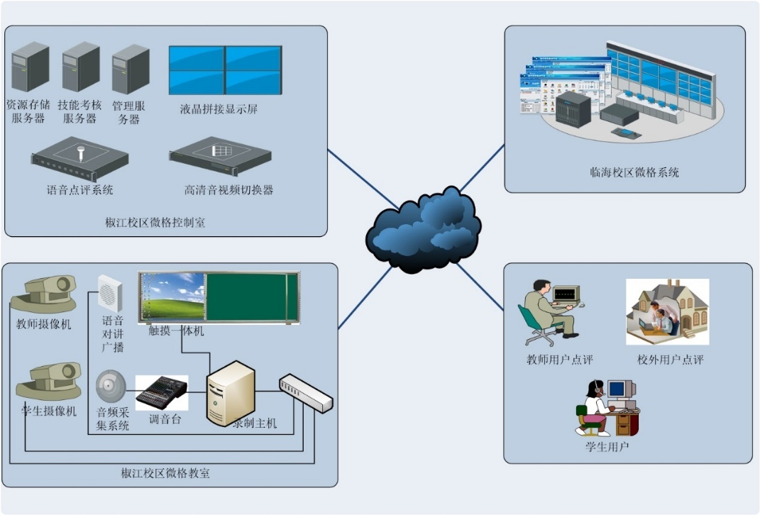
图1 微格教学系统整体构成

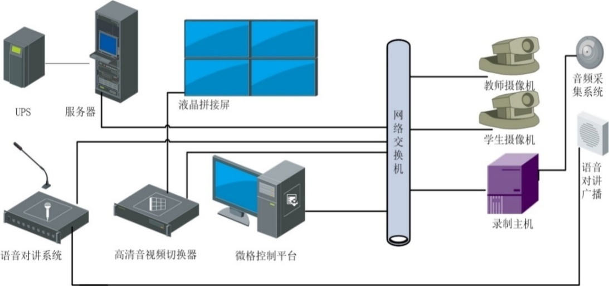
图2 主控室拓扑图

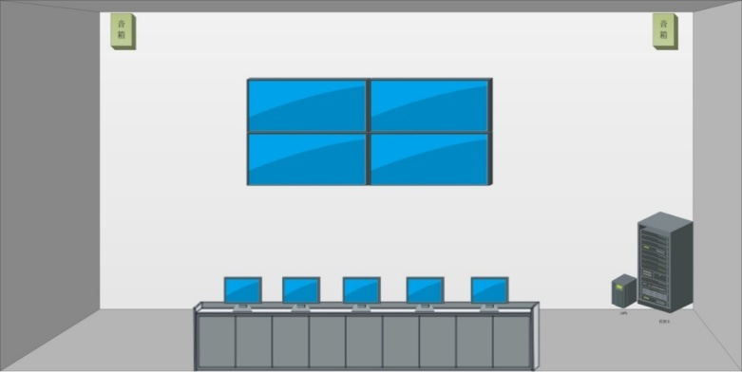
图3 主控室平面布置示意图

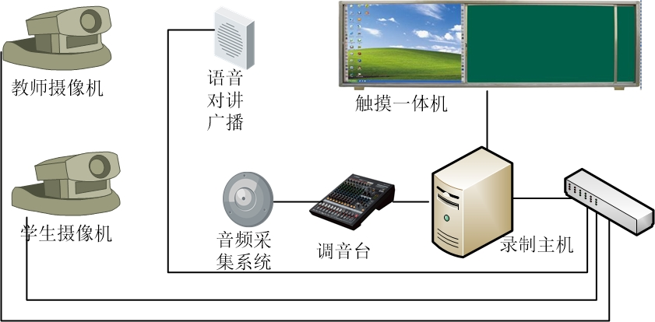
图4 微格教室拓扑图

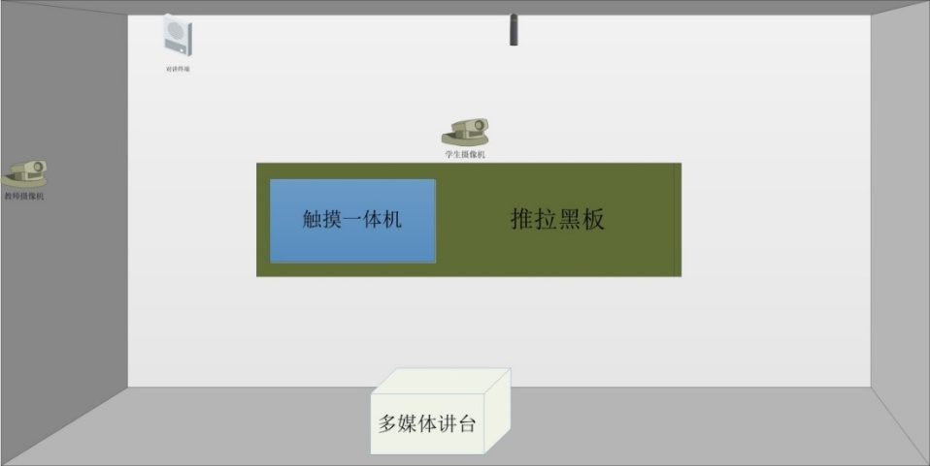
图5 微格教室平面布置示意图

临海校区老微格教室设备更新包含6间老微格教室的摄像机、视频采集卡、台式电脑、微格录制平台、拾音系统、交换机、线路等内容，从模拟标清录制模式升级为数字高清。教室原拓扑如图6所示，按图4拓扑进行设备更新。更新后，能够实现与二层高清微格教室共用主控教室及设备，提高系统运行的速度、稳定性和摄录效果，所有新设备必须与现有设备兼容。
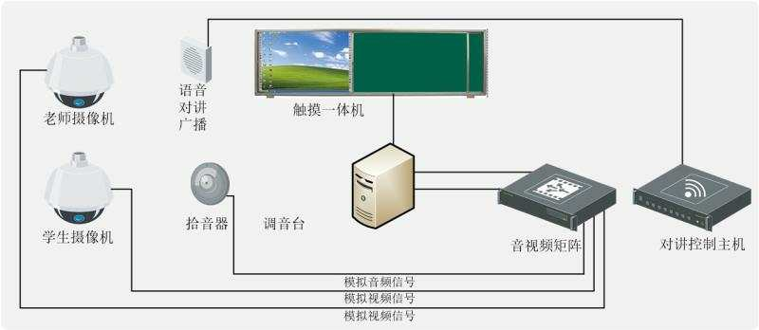
图6 临海校区老微格教室拓扑图

3. 总体装修要求
场地位于台州学院椒江校区1号教学楼5楼的1507教室和1509教室2间原建筑工程学院绘图实验室，其中1507教室长8米，宽11.35米，1509教室长9米宽11.70米，2个教室靠走廊的墙面均有一根突出来的承重柱，其中1507教室中间也有一根承重柱，两个教室之间的隔墙不是实墙，如图7所示。建议将两个房间之间的隔墙拆除，按需要重新构造，拟设计如图8所示。
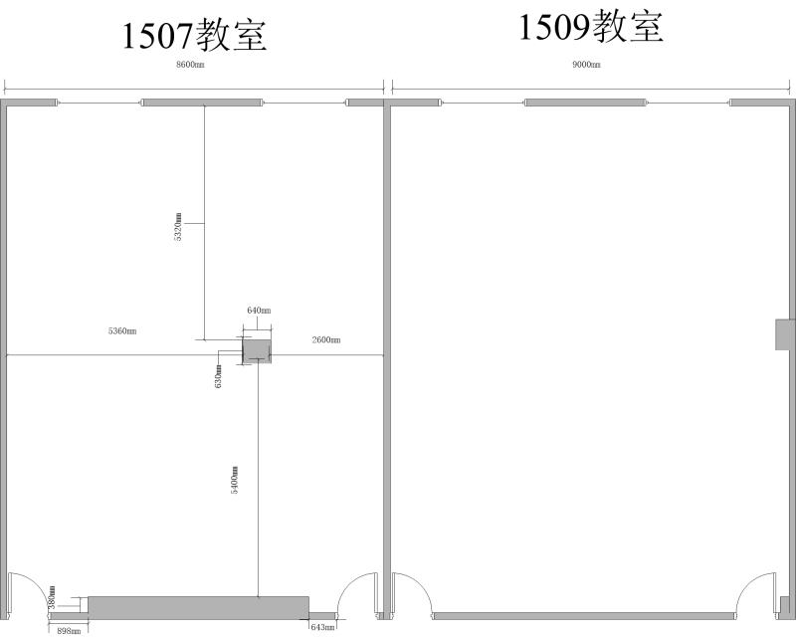
图7 微格教室现状平面图
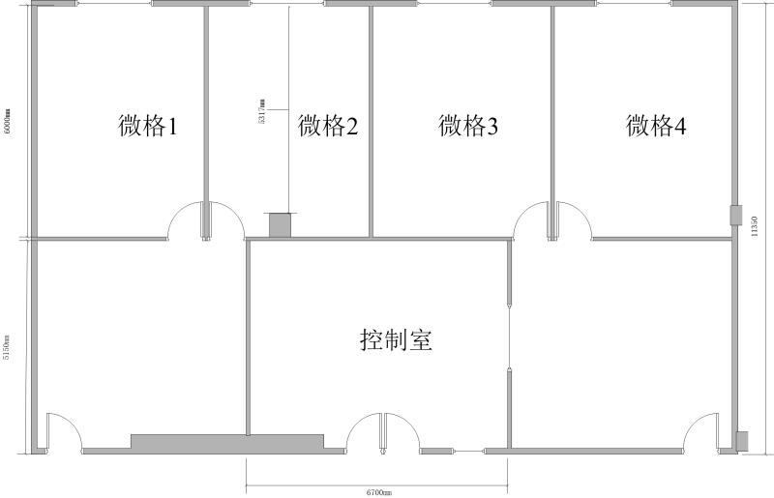
图8 微格教室拟改造平面图

微格教学系统装修的重点是做好吸音处理与灯光设计，具体如表1、表2所示。
表1 主控室装修要求
项目 | 要求
顶棚 | 使用标准的600mm*600mm规格矿棉吸音板吊顶。要求吸音效果好，防火性能突出，重量较轻。
墙壁 | 墙面轻钢龙骨隔断，墙壁找平、环保乳胶漆刷白。开两个窗口。拼接屏周边装潢。
地面 | 原有静电地板修复、更换。要求投标人现场勘察。
窗户 | 选用厚重、遮光效果好的窗帘，铺大理石窗台。
灯光 | 平均照度要大于300Lux。
门 | 门一扇。
供电系统 | 照明开关单独控制，需要重新布线。墙面预留4-6个五孔插座面板。预留设备功率4000瓦。

表2 微格教室装修要求
项目 | 要求
顶棚 | 使用标准的600*600规格矿棉吸音板吊顶。要求吸音效果好，防火性能突出，重量较轻。
四周墙壁 | 将原有2个教室间的隔断墙拆除。  墙面轻钢龙骨隔断，四周墙壁做吸音处理。吸音材料要求吸音系数高，吸音频率宽，一般采用浅色调，以提供良好的视觉享受。所有材料环保性能达到国家标准GB18580-2001E1级要求，符合直接用于室内装潢的要求。经国家相关部门检测，防火等级为GB8624B1，达到木材防火等级最高标准。
地面 | 原有静电地板修复、更换。要求投标人现场勘察。
窗户 | 选用厚重、遮光效果好的窗帘，铺大理石窗台。
门 | 将原有2间教室的4扇门拆除，门洞砌墙、找平、刷白，购4扇单开门。
灯光 | 平均照度要大于300Lux，建议教师区照度在500lx左右，学生区在300lx左右，同时要求整个室内的照度要均匀，采用三基色光源布光； 灯光的色温要选择演播室标准的3500或4000K；保证图像色彩真实，画面层次丰富。
供电系统 | 照明开关单独控制；教学设备的供电与灯光照明及空调等大电流供电分开，总功率要求不少于4000W；墙面留有至少4个五孔插座。

- 系统总体技术要求：
（1）考虑到配置灵活、可操作性强、扩展性能好等因素，以及临海校区已有6间高清微格教室均已采用“电脑+软件”模式实现录制功能，本项目录播主机要求采用基于Windows操作系统的PC架构，不接受嵌入式架构。PC与录制软件的性能功能要求详见招标参数。
（2）本项目建设的是微格教学实训室，主要用于师范专业教师教育技能类课程实验教学、教育实习见习试讲和学生教学技能训练与考核。建设方案尤其是训练管理平台的设计必须要考虑应用场景的高校性、使用主体为师范生、使用人数多等特殊性，整体设计方案定位准确，针对性强，要区别于录播教室、中小学微格教室等出于其它建设目的或主要用于摄录少数教师教研活动的摄录系统。
（3）椒江校区微格教学系统建成后，临海校区、椒江校区两校区使用相同管理平台，用户数据互联互通，因此要考虑原有资源管理平台的数据迁入以及与临海校区已有6间高清微格教室录制平台视频自动上传功能和直播功能的对接等问题，详见微格教学训练管理平台的指标要求。
（4）临海校区微格教室更新后能够实现与二层高清微格教室共用主控教室及设备。
（5）所有设备提供3年7×24小时原厂免费质保服务。
（6）所有服务器、拼接屏、音视频切换矩阵、UPS和交互智能平板签订合同前中标方提供原厂针对本项目的授权书和原厂三年质保承诺函。

